FastDFS分布式文件系统

# 课程内容大纲

1. 认识海量文件存储、架构、性能瓶颈
2. 能够理解互联网环境中文件服务器选型
3. 能够理解FastDFS分布式文件系统架构、及架构思想
4. 能够理解文件上传、下载、 文件服务器访问的流程
5. 能够完成FastDFS环境搭建（使用docker镜像即可）
6. 能够理解FastDFS&nginx访问流程
7. 能够掌握FastDFS错误日志查看方法
8. 能够理解FastDFS文件同步原理
9. 能够掌握FastDFS文件合并存储机制
10. 能够掌握FastDFS图片压缩机制
11. 能够理解FastDFS快速定位文件机制

后期课程：

1、es

2、RocketMQ

3、授权中心 （非对称加密（公钥私钥），JWT）

4、分布式事务

5、分布式锁（控制秒杀库存）

6、搜索

7、项目架构优化

# 海量文件存储性能瓶颈

单点架构：

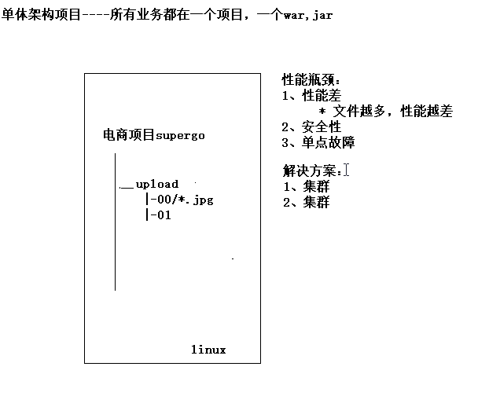

集群架构：

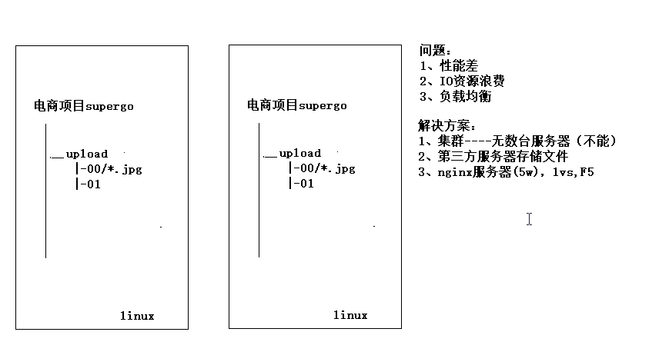

负载均衡、文件服务器：

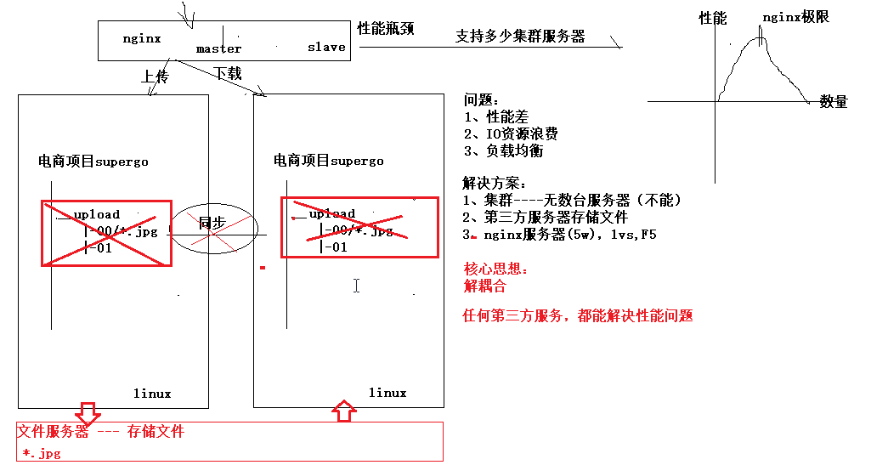

项目只负责业务的处理，文件服务器只负责文件存储（下载，删除，访问）

# 文件服务器选型

## 问题

1）性能

2）功能支持程度 （上传，下载，删除，水印，压缩,访问..）

3）开发语言

4）有多少公司在使用

5）社区是否活跃

6）稳定性，是否支持集群

7）是否有完善文档

## 文件服务对比

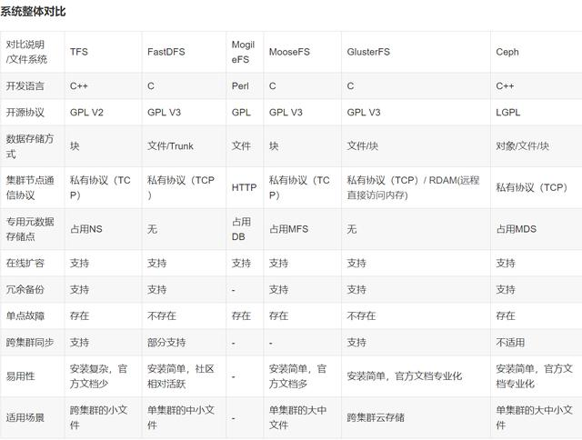

GFS google 文件系统

小型企业：

云存储服务器 --- 500G --- 1000

中大型企业：

FastDFS 分布式文件系统

# FastDFS文件系统

## 简介

FastDFS 特点：

1、c语言开发

2、专门为互联网量身定制 （存储中小型文件） ---- IDC --- 200亿

3、在线扩容、冗余备份、负载均衡

4、文件存储、文件同步、文件访问，上传，下载

中小型文件：1M以下是小文件， 1M 500M—中文件

## FastDFS架构

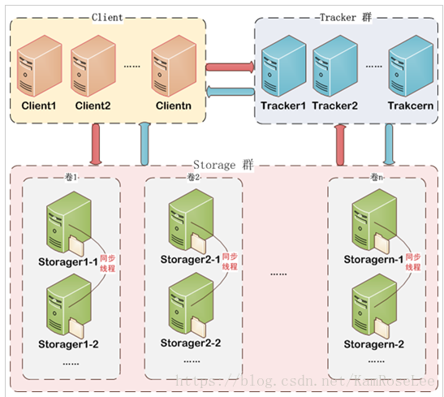

Client(客户端：application应用程序)

Tracker: 调度服务器，负载均衡服务器

Storage: 存储文件

Tracker服务器：

1、tracker集群服务器是相互独立的服务器

2、storage 集群服务器定时向tracker汇报自身状态信息（30s）

健康信息

同步信息

磁盘是否还有空闲空间

IP

3、负载均衡：

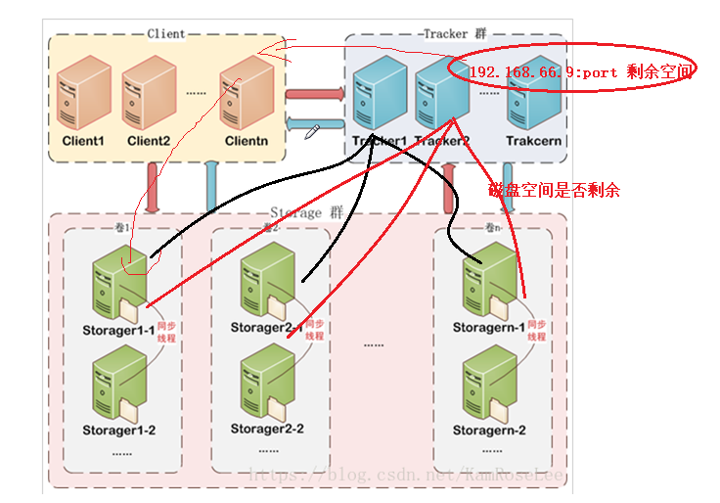

Storage存储服务：

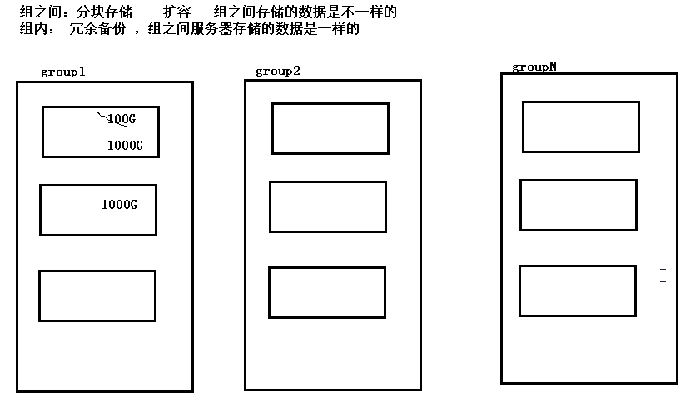

同组策略：

1、同组服务器数据是一样的

2、同组服务器数据要相互备份，服务器容量大小必须一致

3、同组之间服务器同步是在后台完成

4、同组集群：冗余备份，负载均衡

不同组策略：

1、组合组之间的文件是不相同的

2、整个组之间的容量集合就是整个文件系统的文件

3、分组就是文件系统的扩容

## 上传文件

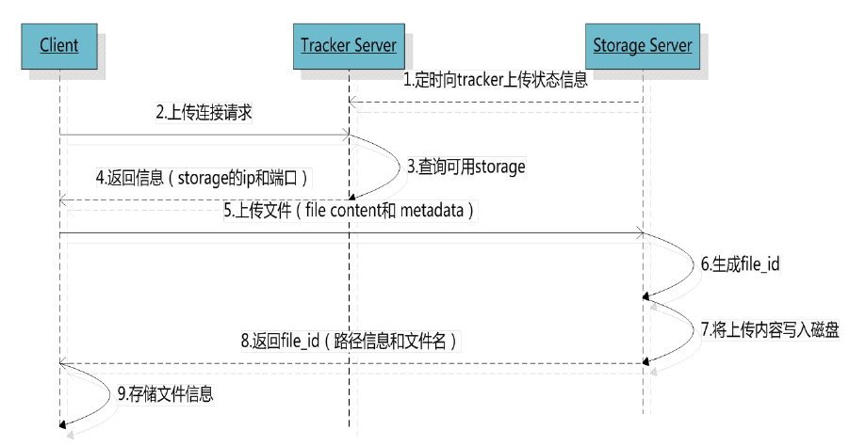

互联网文件访问：

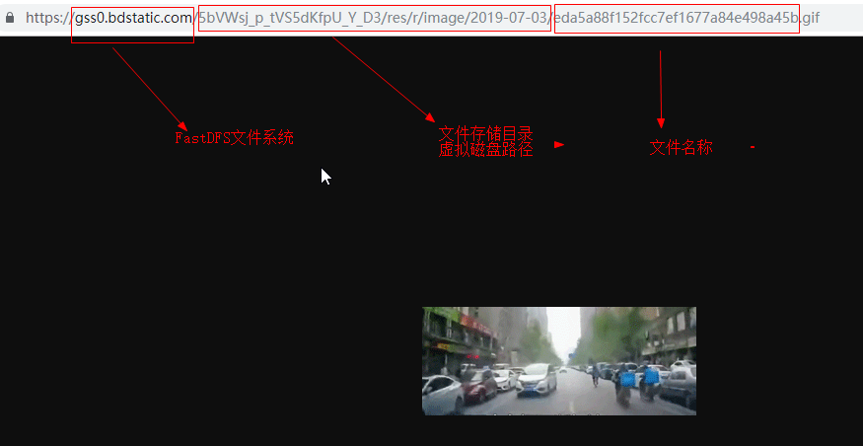

文件上传细节：

问题：

1、如何知道向那个group组中上传文件？

2、如何知道把文件写入同组中那个storage?

3、如何知道把文件写入到storage中那个磁盘？

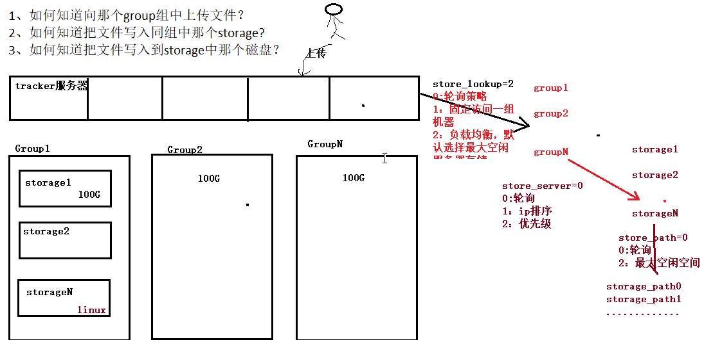

## 文件名

当文件存储到某个子目录后，即认为该文件存储成功，接下来会为该文件生成一个文件名，文件名由group、存储目录、

两级子目录、文件名、文件后缀名（由客户端指定，主要用于区分文件类型）拼接而成

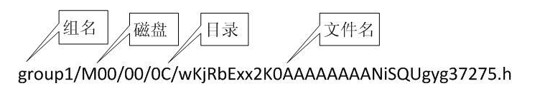

M00: 虚拟磁盘路径

思考：文件存储一定是存储磁盘上的，---🡪 磁盘目录—磁盘路径

store_path0=/kkb/fastdfs/storage ============== M00

store_path1=/home/yuqing/fastdfs2 ============ M01

目录：16*16*16*16 = 2的16次方

文件名：



1）源服务器IP

2）文件创建时间

3）文件大小

4）文件crc32

5）随机数

把以上数据Base64进行编码措施。

## 下载文件

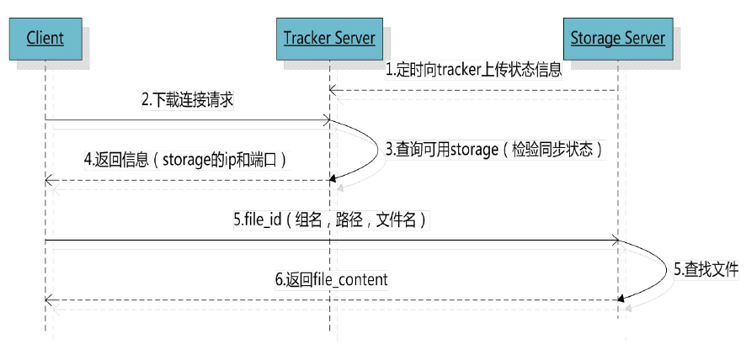

## 同步状态

* FDFS_STORAGE_STATUS_INIT 初始化，未得到同步源服务器
* FDFS_STORAGE_STATUS_WAIT_SYNC 等待同步
* FDFS_STORAGE_STATUS_SYNCING 同步中
* FDFS_STORAGE_STATUS_DELETED 删除
* FDFS_STORAGE_STATUS_OFFLINE 离线
* FDFS_STORAGE_STATUS_ONLINE 在线，尚不能提供服务
* FDFS_STORAGE_STATUS_ACTIVE 在线，可以提供服务

# Docker基本命令

1）下载docker引擎:

yum install docker

2）查询docker

docker -v #查询docker是否下载成功

3）基本命令

Systemctl start docker # 启动docker

Systemctl stop docker # 停止docker

Systemctl restart docker

4）下载镜像

docker pull centos:7

5）查询镜像

docker images

6）创建容器

docker run -di --name=java5-tracker-01 centos:7 /bin/bash

7）查询容器

docker ps

8）登录容器

docker exec -it java5-tracker-01 /bin/bash

# FastDFS文件系统搭建

安装FastDFS，参考文档